ビーチバレーボール普及強化練習会（中学・高校生対象）

ジュニア選手たちにビーチバレーボールを通じ、競技の楽しさや魅力を感じてもらうとともに、

競技の底上げと競技力の向上につなげることを目的とします。

1.実施計画 令和3年6月6日（日）、 13日（日）、20日(日)　※中学生4人制大会が延期の場合中止。

・時間　12時〜（15：00終了予定）

・対象　栃木県内に在住、在学、在勤している、令和３年度中学1年生〜高校3年生。

　　　　　　　　　　　　※新型コロナウィルス感染症対策により、時間や使用人数に制限を設けておりますので、

定員に達した場合は参加をお断りさせて頂く事もございます。

(各日ともに約12名〜16名程度)申込前に、別紙の感染症ガイドラインをご確認下さい。

実施の有無又は時間変更等は、前日までにSNS・ホームページに掲載致します。

2. 場　所　　 五十部運動公園（足利市特設ビーチバレーコート）

3. 内容　 ビーチコート開放（ビーチバレーボール競技のルールを守り、コート使用をお願い致します。）

4. 申込方法　 申込書、承諾書を提出し、練習会実施予定日の2日前を申込締切とします。

当日、受付にて感染症対策チェックシートの提出をお願い致します。

**申込先： 外松**[**tochibeach@gmail.com**](mailto:tochibeach@gmail.com)

5. 用意するもの

飲み物（多めに）、ビーチバレーが出来る服装（Tシャツ・短パン等）、着替え、帽子、タオル、日焼け止め、靴下（砂が熱くなるため）、マスク、サングラス（必要に応じて）

※ネットとボール等は県ビーチ連盟で用意します。

6. 注意事項 ・自家用車でお越しの際は、会場の北側砂利駐車場に駐車願います。

・最寄り駅はJR両毛線：山前駅（徒歩15分）です。

・自己責任において体調管理に留意され、無理をしないようお願いいたします。

・更衣室は現在ありません。

・スポーツ保険等は各自で対応願います。

・ゴミは自分たちで持ち帰るようご協力願います。

・ボール、ネットなど用具の準備や片付けにご協力をお願い致します。

≪不明な点等の連絡は『栃木県ビーチバレーボール連盟　外松（090-8591-6767）』まで≫

ビーチバレーボール普及強化練習会（中学・高校生対象）参加申込書

**（　　　月　　　日）**　※参加希望日を記載してください。（複数可）

|  |  |  |  |
| --- | --- | --- | --- |
| （ふりがな）  代表者名 |  | 携帯電話 |  |
| 住　所 |  | Mail | 携帯ｍａｉｌ  PC-ｍａｉｌ |

|  |  |  |  |  |
| --- | --- | --- | --- | --- |
| （ふりがな）  参加者氏名 | 学　校　名 | 学年 | 性別 | 備　　　　考 |
|  |  |  |  |  |
|  |  |  |  |  |
|  |  |  |  |  |
|  |  |  |  |  |
|  |  |  |  |  |
|  |  |  |  |  |

※　代表者は引率される顧問または保護者の方のお名前を記入してください。

※　記入いただきました個人情報は、本講習会の目的以外には使用いたしません。

※　緊急時（荒天による開催中止等）の連絡は代表者に行います。

※　開催案内等の送付、諸連絡のため、携帯＆パソコンのメールアドレスを記入してください。

■申込み締め切り　各実施予定日の10日前までとする。

【高校生】申込み先：　○○高等学校　○○○○　連絡先：　　　　　　　　Mail：

【中学生】申込み先：　○○中学校　 ○○○○　連絡先：　　　　　 Mail：

会場位置図　五十部運動公園内（足利赤十字病院の東側）

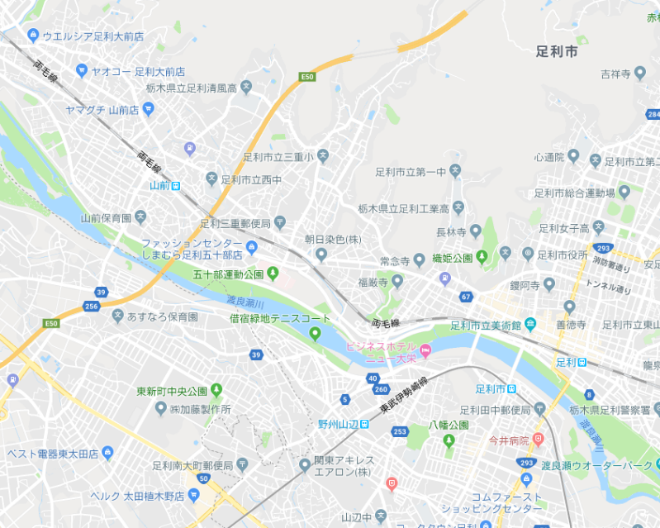

位置図（足利赤十字病院の東側）

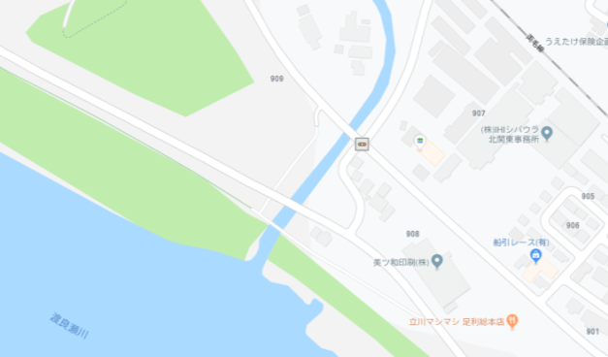

砂利駐車場

会場

